**Curso: 8vo año**

**HABILIDADES COMUNICATIVAS**

**Guía de trabajo: uso de conectores**

Los conectores son las palabras o expresiones que permiten señalar una relación entre dos oraciones**. Por ejemplo: pero, y, aunque, también**. ... El uso de conectores permite una redacción más fluida, favoreciendo la lectura y la comprensión de los textos.

Los conectores poseen diversas clasificaciones según su uso, ya sea para iniciar u texto, continuarlo, explicar u ejemplo, finalizar una idea o concluir algún tema.

Observa el recuadro para identificar las diferentes clasificaciones

|  |  |  |  |
| --- | --- | --- | --- |
| **TABLA DE CONECTORES** | | | |
| PARA COMENZAR UN ESCRITO | PARA AÑADIR IDEAS | PARA INTRODUCIR EJEMPLOS | PARA INDICAR CONCLUSIONES |
| * Ante todo * Para empezar * En primer lugar | * Asimismo * Del mismo modo * Desde que * A partir de | * Por ejemplo * Así como * Esto es * De hecho | * Finalmente * En conclusión * En resumen |
| PARA INDICAR IDEAS CONTRARIAS | PARA COMPARAR | PARA INDICAR CONSECUENCIA | PARA TERMINAR UN ESCRITO |
| * Sin embargo * A pesar de * Por el contrario * pero | * Mejor dicho * Como * Así como * De igual forma | * Por lo tanto * Por lo que sigue * En consecuencia * Ya que | * Para terminar * Por último * Finalmente * En conclusión |

ACTIVIDAD

Lee el siguiente texto e identifica los conectores que ahí aparecen, enciérralos en un círculo con lápiz de color y posteriormente clasifícalos según su uso dentro del texto.

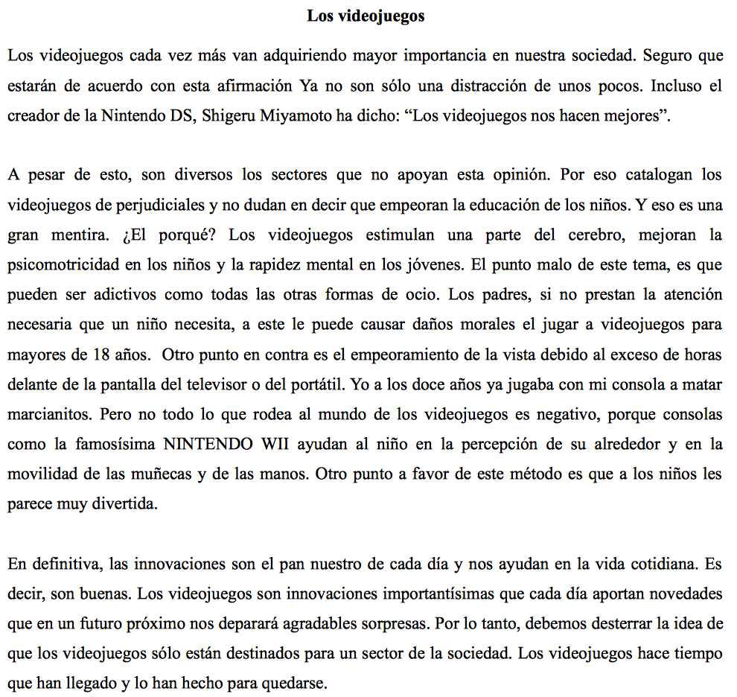

|  |  |  |  |
| --- | --- | --- | --- |
| Para comenzar un escrito | Para añadir ideas | Para introducir ejemplos | Para indicar conclusiones |
|  |  |  |  |
| Para indicar ideas contrarias | Para comparar | Para indicar consecuencia | Para terminar un escrito |
|  |  |  |  |

II. selecciona la alternativa correcta y completa la oración

1. Yo trabajo porque me gusta lo que hago; ellos,……………………………….solo quieren ganar dinero lo más rápido posible.

a) En cambio

b) en conclusión

c) así que

2. Hace mucho frío;……………………………….no te olvides de ponerte el abrigo y la bufanda.

a) Por otra parte

b) aun así

c) así que

d)

3. No podemos aceptar tus nuevas condiciones;……………………………prescindimos de tus servicios.

a) Aun así

b) por lo tanto

c) por el contrario

4. ¿Qué si estoy enfadado? ¿Tú que crees? Te estuve esperando una hora y………………………………me dices que habías olvidado nuestra cita.

a) Por lo tanto

b) Encima

c) de todas forma

5. Siempre he sido un desastre con los números; tú,…………………………., tienes una mente privilegiada para las cuentas.

a) De ahí que

b) en cambio

c) en consecuencia

6. No creo que mi ayuda te sirva de mucho;…………………………..te ayudaré si es lo que quieres.

a) Por tanto

b) Además

c) de todos modos

7. Nos equivocamos y él tiene toda la razón;…………………………toda la culpa es nuestra.

a) Por consiguiente

b) Encima

c) no obstante

8. Estoy totalmente de acuerdo contigo;…………………………..tengo que asegurarme.

a) Asimismo

b) sin embargo

c) por cierto

9. Ya sé que las carreteras están cortadas porque ayer hubo un accidente;……………………………..he decidido salir a esquiar este fin de semana.

a) De todas formas

b) en consecuencia

c) en cambio

10. Es poco sociable y bastante serio;…………………………….suela tener problemas con la gente.

a) No obstante

b) de ahí que

c) por lo tanto